PHÒNG GIÁO DỤC & ĐÀO TẠO THÀNH PHỐ NINH BÌNH  TRƯỜNG THCS NINH TIẾN | KIỂM TRA, ĐÁNH GIÁ GIỮA KỲ 2  Năm học: 20…-20…  Môn: Toán 8  Thời gian: 90 phút

PHẦN I. MA TRẬN ĐỀ KIỂM TRA
TT  (1) | Chương/Chủ đề  (2) | Nội dung/đơn vị kiến thức  (3) | Mức độ đánh giá  (4-11) |  |  |  |  |  |  |  | Tổng % điểm  (12)
TT  (1) | Chương/Chủ đề  (2) | Nội dung/đơn vị kiến thức  (3) | Nhận biết |  | Thông hiểu |  | Vận dụng |  | Vận dụng cao
TT  (1) | Chương/Chủ đề  (2) | Nội dung/đơn vị kiến thức  (3) | TNKQ | TL | TNKQ | TL | TNKQ | TL | TNKQ | TL
1 | Hàm số và đồ thị | Đồ thị của hàm số bậc nhất y = ax + b (a ≠ 0) | 2 | 1 |  |  |  | 1 |  |  | 25%
2 | Một số yếu tố thống kê và xác suất | Thu thập và phân loại dữ liệu |  |  |  |  |  | 1 |  |  | 10%
2 | Một số yếu tố thống kê và xác suất | Mô tả và biểu diễn dữ liệu trên các bảng, biểu đồ | 3 |  |  | 1 |  |  |  |  | 17,5%
2 | Một số yếu tố thống kê và xác suất | Phân tích và xử lí dữ liệu thu được ở dạng bảng, biểu đồ | 3 |  |  |  |  |  |  |  | 7,5%
3 | Tam giác đồng dạng | Định lí Thalès trong tam giác | 4 |  |  | 1 |  |  |  | 1 | 30%
3 | Tam giác đồng dạng | Tam giác đồng dạng |  |  |  | 1 |  |  |  |  | 10%
Tổng |  |  | 12 | 1 |  | 3 |  | 2 |  | 1 | 19
Tỉ lệ % |  |  | 40% |  | 30% |  | 20% |  | 10% |  | 100
Tỉ lệ chung |  |  | 70% |  |  |  | 30% |  |  |  | 100

PHẦN II. BẢN ĐẶC TẢ ĐỀ KIỂM TRA
TT | Chương/  Chủ đề | Nội dung/ Đơn vị kiến thức | Mức độ đánh giá | Số câu hỏi theo mức độ nhận thức
 |  |  |  | Nhận biêt | Thông hiểu | Vận dụng | Vận dụng cao
1 | Hàm số và đồ thị | Đồ thị của hàm số bậc nhất y = ax + b (a ≠ 0) | Nhận biết:  – Nhận biết được khái niệm hệ số góc của đường thẳng y = ax + b (a ≠ 0).  – Sử dụng được hệ số góc của đường thẳng để nhận biết sự cắt nhau hoặc song song của hai đường thẳng cho trước. | 3  C 1, 2, 13
1 | Hàm số và đồ thị | Đồ thị của hàm số bậc nhất y = ax + b (a ≠ 0) | Vận dụng:  – Vẽ được đồ thị của hàm số bậc nhất y = ax + b (a ≠ 0).  – Vận dụng được hàm số bậc nhất và đồ thị vào giải quyết một số bài toán thực tiễn (đơn giản, quen thuộc) (ví dụ: bài toán về chuyển động đều trong Vật lí,...). |  |  | 1  C 14
2 | Một số yếu tố thống kê và xác suất | Thu thập và phân loại dữ liệu | Vận dụng:  – Thực hiện và lí giải được việc thu thập, phân loại dữ liệu theo các tiêu chí cho trước từ nhiều nguồn khác nhau: văn bản; bảng biểu; kiến thức trong các lĩnh vực giáo dục khác; phỏng vấn, truyền thông, Internet; thực tiễn.  – Chứng tỏ được tính hợp lí của dữ liệu theo các tiêu chí toán học đơn giản. |  |  | 1  C 15
2 | Một số yếu tố thống kê và xác suất | Mô tả và biểu diễn dữ liệu trên các bảng, biểu đồ | Nhận biết:  – Nhận biết được mối liên hệ toán học đơn giản giữa các số liệu đã được biểu diễn. Từ đó, nhận biết được số liệu không chính xác trong những ví dụ đơn giản. | 3  C 3, 4, 5
2 | Một số yếu tố thống kê và xác suất | Mô tả và biểu diễn dữ liệu trên các bảng, biểu đồ | Thông hiểu:  – Mô tả được cách chuyển dữ liệu từ dạng biểu diễn này sang dạng biểu diễn khác |  | 1  C 16
2 | Một số yếu tố thống kê và xác suất | Phân tích và xử lí dữ liệu thu được ở dạng bảng, biểu đồ | Nhận biết:  – Nhận biết được mối liên quan giữa thống kê với những kiến thức trong các môn học khác trong Chương trình lớp 8 (ví dụ: Lịch sử và Địa lí lớp 8, Khoa học tự nhiên lớp 8,...) và trong thực tiễn. | 3  C 6, 7, 8
3 | Tam giác đồng dạng | Định lí Thalès trong tam giác | Nhận biết:  – Nhận biết được định nghĩa đường trung bình của tam giác. | 4  C 9, 10, 11, 12
3 | Tam giác đồng dạng | Định lí Thalès trong tam giác | Thông hiểu  - Giải thích được tính chất đường trung bình của tam giác (đường trung bình của tam giác thì song song với cạnh thứ ba và bằng nửa cạnh đó).  – Giải thích được định lí Thalès trong tam giác (định lí thuận và đảo).  – Giải thích được tính chất đường phân giác trong của tam giác. |  | 1  C 18
3 | Tam giác đồng dạng | Định lí Thalès trong tam giác | Vận dụng:  – Tính được độ dài đoạn thẳng bằng cách sử dụng định lí Thalès.  – Giải quyết được một số vấn đề thực tiễn gắn với việc vận dụng định lí Thalès (ví dụ: tính khoảng cách giữa hai vị trí). |  |  |  | 1  C 19
3 | Tam giác đồng dạng | Tam giác đồng dạng | Thông hiểu:  – Mô tả được định nghĩa của hai tam giác đồng dạng.  – Giải thích được các trường hợp đồng dạng của hai tam giác, của hai tam giác vuông. |  | 1  C 17
Tổng |  |  |  | 12 | 4 | 2 | 1
Tỉ lệ % |  |  |  | 40 | 30 | 20 | 10
Tỉ lệ chung |  |  |  | 70 |  | 30

PHẦN 3. ĐỀ KIỂM TRA
ĐỀ 1.
I. TRẮC NGHIỆM (3 điểm) (chọn chữ cái đứng trước câu trả lời đúng nhất)
Câu 1. Hệ số góc của đường thẳng y = 4x – 5 là:
- 4 | - 4x | - – 5 | - 5
Câu 2. Hệ số góc của đường thẳng y = x + 2004 là:
- x | - 0 | - 1 | - 2004
Câu 3. Bảng 1 thống kê số lượng xe máy bán được (loại có giá chưa đến 50 triệu đồng/xe) và doanh thu mỗi ngày trong 4 ngày cuối tuần của một cửa hàng điện máy.
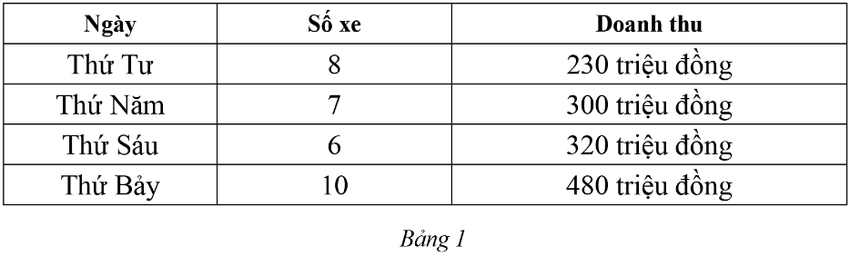
Theo em, các số liệu về doanh thu của cửa hàng vào ngày thứ mấy là không chính xác?
- tư | - năm | - sáu | - bảy
Câu 4.
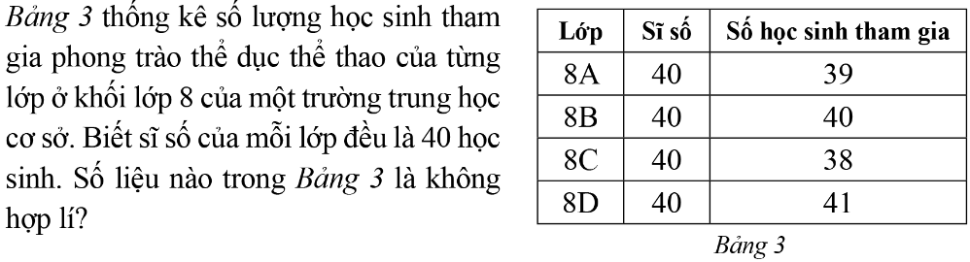
- 39 | - 40 | - 38 | - 41
Câu 5. Bảng thống kê số lượng học sinh lớp 8 đăng kí đi tham quan như sau:
Lớp | 8/1 | 8/2 | 8/3 | 8/4
Sỉ số | 35 | 35 | 34 | 34
Số học sinh đăng kí đi tham quan | 30 | 33 | 35 | 34
Theo em, các số liệu học sinh đăng kí đi tham quan ở lớp nào là không chính xác?
- 8/1 | - 8/2 | - 8/3 | - 8/4
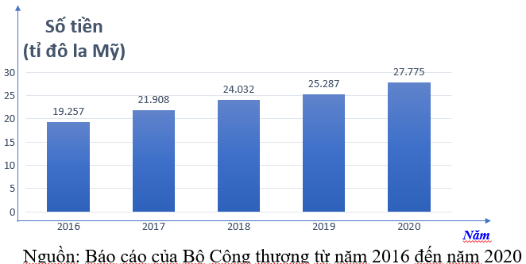
Biểu đồ cột ở hình 33 ,biểu diễn kim Hình 1xuất
Câu 6. Dựa vào biểu đồ cột biểu diễn kim ngạch xuất khẩu của tỉnh Bình Dương vào các năm 2016, 2017, 2018, 2019, 2020 (hình 1), em hãy cho biết năm nào kim ngạch xuất khẩu hàng hoá của tỉnh Bình Dương thấp nhất?khẩu (
- 2016 | - 19,257 | - 27,775 | - 2020
Câu 7. Dựa vào biểu đồ cột biểu diễn kim ngạch xuất khẩu của tỉnh Bình Dương vào các năm 2016, 2017, 2018, 2019, 2020 (hình 1), em hãy cho biết năm nào kim ngạch xuất khẩu hàng hoá của tỉnh Bình Dương cao nhất là bao nhiêu tỉ đô la Mỹ?khẩu (
- 2016 | - 19,257 | - 27,775 | - 2020
Câu 8. Biểu đồ cột (hình 1), biểu diễn kim ngạch xuất khẩu (ước đạt) của tỉnh Bình Dương vào các năm 2016, 2017, 2018, 2019, 2020.Trong giai đoạn từ 2016 - 2020 kim ngạch xuất khẩu hàng hoá của tỉnh Bình Dương trung bình là bao nhiêu tỉ đô la Mỹ?khẩu (
- 23,6478 | - 24,6478 | - 25,6478 | - 26,6478
Câu 9. Quan sát hình 2 và cho biết đoạn thẳng MN được gọi là gì của ΔABC?
- đường trung bình | - đường trung trực
- đường trung tuyến | - đường cao
Câu 10. Đoạn thẳng nào trong hình 3 là đường trung bình của ΔDEF?
- MN | - MP | - NP | - EP
Câu 11. Đoạn thẳng nào trong hình 4 là đường trung bình của ΔXYZ?
- AB | - AC | - BC | - a, b, c đúng
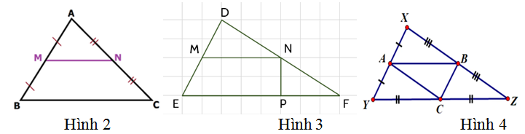
Câu 12. Mỗi tam giác có nhiều nhất bao nhiêu đường trung bình?
- một | - hai | - ba | - bốn
II. TỰ LUẬN (7 điểm)
Câu 13 (1 điểm). Chỉ ra các cặp đường thẳng song song và các cặp đường thẳng cắt nhau trong các đường thẳng: d1: y = 3x + 4, d2: y = 3x; d3: y = 2x + 4.
Câu 14 (1 điểm). Vẽ đồ thị các hàm số y = 3x và y = – 2x + 2 trên cùng mặt phẳng toạ độ.
Câu 15 (1 điểm). Một trang trại trồng loại cây sau: cây cam, cây mít, cây nhãn, cây ổi, cây gỗ xưa, cây lim xanh, cây gỗ cẩm lai, cây lúa, cây ngô, cây sắn. Hãy giúp nông trại phân loại những cây đã trồng trong vườn theo những tiêu chí sau:
Loại cây | Tên cây
Cây ăn quả
Cây lấy gỗ
Cây lương thực
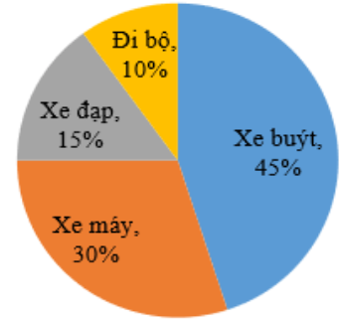
Câu 16 (1 điểm). Một trường đại học có 1 200 sinh viên. Biểu đồ hình quạt tròn ở Hình 31 thống kê tỉ lệ phần trăm các loại phương tiện được sử dụng để đến trường của sinh viên. Lập bảng thống kê số lượng sinh viên sử dụng các loại phương tiện theo mẫu sau:
Phương tiện | Xe buýt | Xe máy | Xe đạp | Đi bộ
Số sinh viên (người) | ? | ? | ? | ?
Câu 17 (1 điểm). Hai tam giác ABC và DEF có đồng dạng với nhau không? Vì sao?
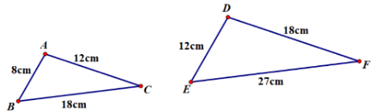
Câu 18 (1 điểm). Tìm x trong hình vẽ sau và làm tròn đến chữ số thập phân thứ nhất.
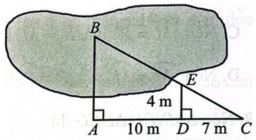
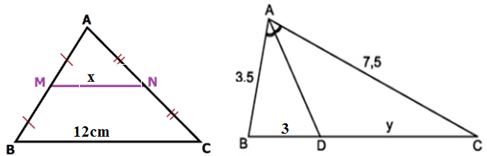
Câu 19 (1 điểm). Để đo khoảng cách AB, trong đó điểm B không tới được, người ta tiến hành đo bằng cách lấy các điểm C, D, E sao cho AD = 10 m, CD = 7 m, DE = 4 m (Hình bên). Khi đó, khoảng cách AB (tính theo đơn vị mét và làm tròn kết quả đến hàng phần mười) là bao nhiêu?
- Hết -

PHẦN 4. HƯỚNG DẪN CHẤM
I. TRẮC NGHIỆM: 3 điểm (đúng mỗi câu được 0,25 điểm)
Câu | 1 | 2 | 3 | 4 | 5 | 6 | 7 | 8 | 9 | 10 | 11 | 12
Đáp án | A | C | C | D | C | A | C | D | A | A | D | C
II. TỰ LUẬN: 7 điểm
Câu | Đáp án | Biểu điểm
Câu 13  (1 điểm) | Các cặp đường thẳng song song là: d1 và d2;  Các cặp đường thẳng cắt nhau là: d1 và d3, d2 và d3. | 0,5  0,5
Câu 14  (1 điểm) | 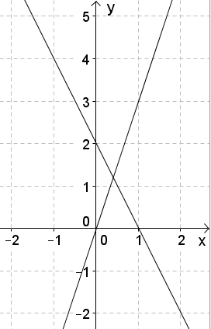  Mỗi bảng giá trị  Vẽ đúng mỗi đồ thị | 0,25*2 = 0,5  0,25*2 = 0,5
  x | 0 | 1
  y = 3x | 0 | 3
  x | 0 | 1
  y = – 2x + 2 | 2 | 0
Câu 15  (1 điểm) |  | 0,5  0,25  0,25
  Loại cây | Tên cây
  Cây ăn quả | cây cam, cây mít, cây nhãn, cây ổi
  Cây lấy gỗ | cây gỗ xưa, cây lim xanh, cây gỗ cẩm lai
  Cây lương thực | cây lúa, cây ngô, cây sắn
Câu 16  (1 điểm) |  | 0,25*4 = 1
  Phương tiện | Xe buýt | Xe máy | Xe đạp | Đi bộ
  Số sinh viên | 540 | 360 | 180 | 120
Câu 17  (1 điểm) | Ta có: ; ;  Suy ra:  Do đó ΔABC đồng dạng ΔDEF. | 0,5  0,25  0,25
Câu 18  (1 điểm) | a) Xét ΔABC có: MA = MB (GT) và AN = NC (GT)  Nên MN là đường trung bình  Do đó MN = BC : 2 = 12 : 2 = 6 (cm).  b) Xét ΔABC có: (GT) nên AD là đường phân giác.  Do đó:  Vậy y = 3 . 7,5 : 3,5 ≈ 6,4 (cm). | 0,25  0,25  0,25  0,25
Câu 19  (1 điểm) | Vì AB ⊥ AC, DE ⊥ AC (GT) nên AB // DE  Xét ΔABC với AB // DE, theo hệ quả của định lí Thalès ta có:  ⇒ AB = 4 . (10 + 7) : 7 ≈ 9,7(m).  Vậy khoảng cách AB (tính theo đơn vị mét và làm tròn kết quả đến hàng phần mười) là 6,4 mét. | 0,25  0,25  0,25  0,25
Học sinh làm theo cách khác đúng vẫn cho điểm tối đa.

PHÒNG GIÁO DỤC & ĐÀO TẠO  TRƯỜNG THCS ….  Đ2 | KIỂM TRA, ĐÁNH GIÁ GIỮA KỲ 2 Năm học: 20…-20…  Môn: Toán 8  Thời gian: 90 phút

I. TRẮC NGHIỆM (3 điểm) (chọn chữ cái đứng trước câu trả lời đúng nhất)
Câu 1. Hệ số góc của đường thẳng y = 4x – 5 là:
- 4 | - 4x | - – 5 | - 5
Câu 2. Hệ số góc của đường thẳng y = x + 2004 là:
- x | - 0 | - 1 | - 2004
Câu 3. Bảng 1 thống kê số lượng xe máy bán được (loại có giá chưa đến 50 triệu đồng/xe) và doanh thu mỗi ngày trong 4 ngày cuối tuần của một cửa hàng điện máy.
Theo em, các số liệu về doanh thu của cửa hàng vào ngày thứ mấy là không chính xác?
- tư | - năm | - sáu | - bảy
Câu 4.
- 39 | - 40 | - 38 | - 41
Câu 5. Bảng thống kê số lượng học sinh lớp 8 đăng kí đi tham quan như sau:
Lớp | 8/1 | 8/2 | 8/3 | 8/4
Sỉ số | 35 | 35 | 34 | 34
Số học sinh đăng kí đi tham quan | 30 | 33 | 35 | 34
Theo em, các số liệu học sinh đăng kí đi tham quan ở lớp nào là không chính xác?
- 8/1 | - 8/2 | - 8/3 | - 8/4
Biểu đồ cột ở hình 33 ,biểu diễn kim Hình 1xuất
Câu 6. Dựa vào biểu đồ cột biểu diễn kim ngạch xuất khẩu của tỉnh Bình Dương vào các năm 2016, 2017, 2018, 2019, 2020 (hình 1), em hãy cho biết năm nào kim ngạch xuất khẩu hàng hoá của tỉnh Bình Dương thấp nhất?khẩu (
- 2016 | - 19,257 | - 27,775 | - 2020
Câu 7. Dựa vào biểu đồ cột biểu diễn kim ngạch xuất khẩu của tỉnh Bình Dương vào các năm 2016, 2017, 2018, 2019, 2020 (hình 1), em hãy cho biết năm nào kim ngạch xuất khẩu hàng hoá của tỉnh Bình Dương cao nhất là bao nhiêu?khẩu (
- 2016 | - 19,257 | - 27,775 | - 2020
Câu 8. Biểu đồ cột (hình 1), biểu diễn kim ngạch xuất khẩu (ước đạt) của tỉnh Bình Dương vào các năm 2016, 2017, 2018, 2019, 2020.Trong giai đoạn từ 2016 - 2020 kim ngạch xuất khẩu hàng hoá của tỉnh Bình Dương trung bình là bao nhiêu tỉ đô la Mỹ?khẩu (
- 23,6478 | - 24,6478 | - 25,6478 | - 26,6478
Câu 9. Quan sát hình 2 và cho biết đoạn thẳng MN được gọi là gì của ΔABC?
- đường trung bình | - đường trung trực
- đường trung tuyến | - đường cao
Câu 10. Đoạn thẳng nào trong hình 3 là đường trung bình của ΔDEF?
- MN | - MP | - NP | - EP
Câu 11. Đoạn thẳng nào trong hình 4 là đường trung bình của ΔXYZ?
- AB | - AC | - BC | - a, b, c đúng
Câu 12. Mỗi tam giác có nhiều nhất bao nhiêu đường trung bình?
- một | - hai | - ba | - bốn
II. TỰ LUẬN (7 điểm)
Câu 13 (1 điểm). Chỉ ra các cặp đường thẳng song song và các cặp đường thẳng cắt nhau trong các đường thẳng d1: y = 3x + 4, d2: y = 3x; d3: y = 2x + 4.
Câu 14 (1 điểm). Vẽ đồ thị các hàm số y = 3x và y = – 2x + 2 trên cùng mặt phẳng toạ độ.
Câu 15 (1 điểm). Một trang trại trồng loại cây sau: cây cam, cây mít, cây nhãn, cây ổi, cây gỗ xưa, cây lim xanh, cây gỗ cẩm lai, cây lúa, cây ngô, cây sắn. Hãy giúp nông trại phân loại những cây đã trồng trong vườn theo những tiêu chí sau:
Loại cây | Tên cây
Cây ăn quả
Cây lấy gỗ
Cây lương thực
Câu 16 (1 điểm). Một trường đại học có 1 200 sinh viên. Biểu đồ hình quạt tròn ở Hình 31 thống kê tỉ lệ phần trăm các loại phương tiện được sử dụng để đến trường của sinh viên. Lập bảng thống kê số lượng sinh viên sử dụng các loại phương tiện theo mẫu sau:
Phương tiện | Xe buýt | Xe máy | Xe đạp | Đi bộ
Số sinh viên (người) | ? | ? | ? | ?

Câu 17 (1 điểm). Hai tam giác ABC và DEF có đồng dạng với nhau không? Vì sao?
Câu 18 (1 điểm). Tìm x trong hình vẽ sau và làm tròn đến chữ số thập phân thứ nhất.
Câu 19 (1 điểm). Để đo khoảng cách AB, trong đó điểm B không tới được, người ta tiến hành đo bằng cách lấy các điểm C, D, E sao cho AD = 10 m, CD = 7 m, DE = 4 m (Hình bên). Khi đó, khoảng cách AB (tính theo đơn vị mét và làm tròn kết quả đến hàng phần mười) là bao nhiêu?
.- Hết -
Ngày tháng năm 20….
TTCM ký duyệt

